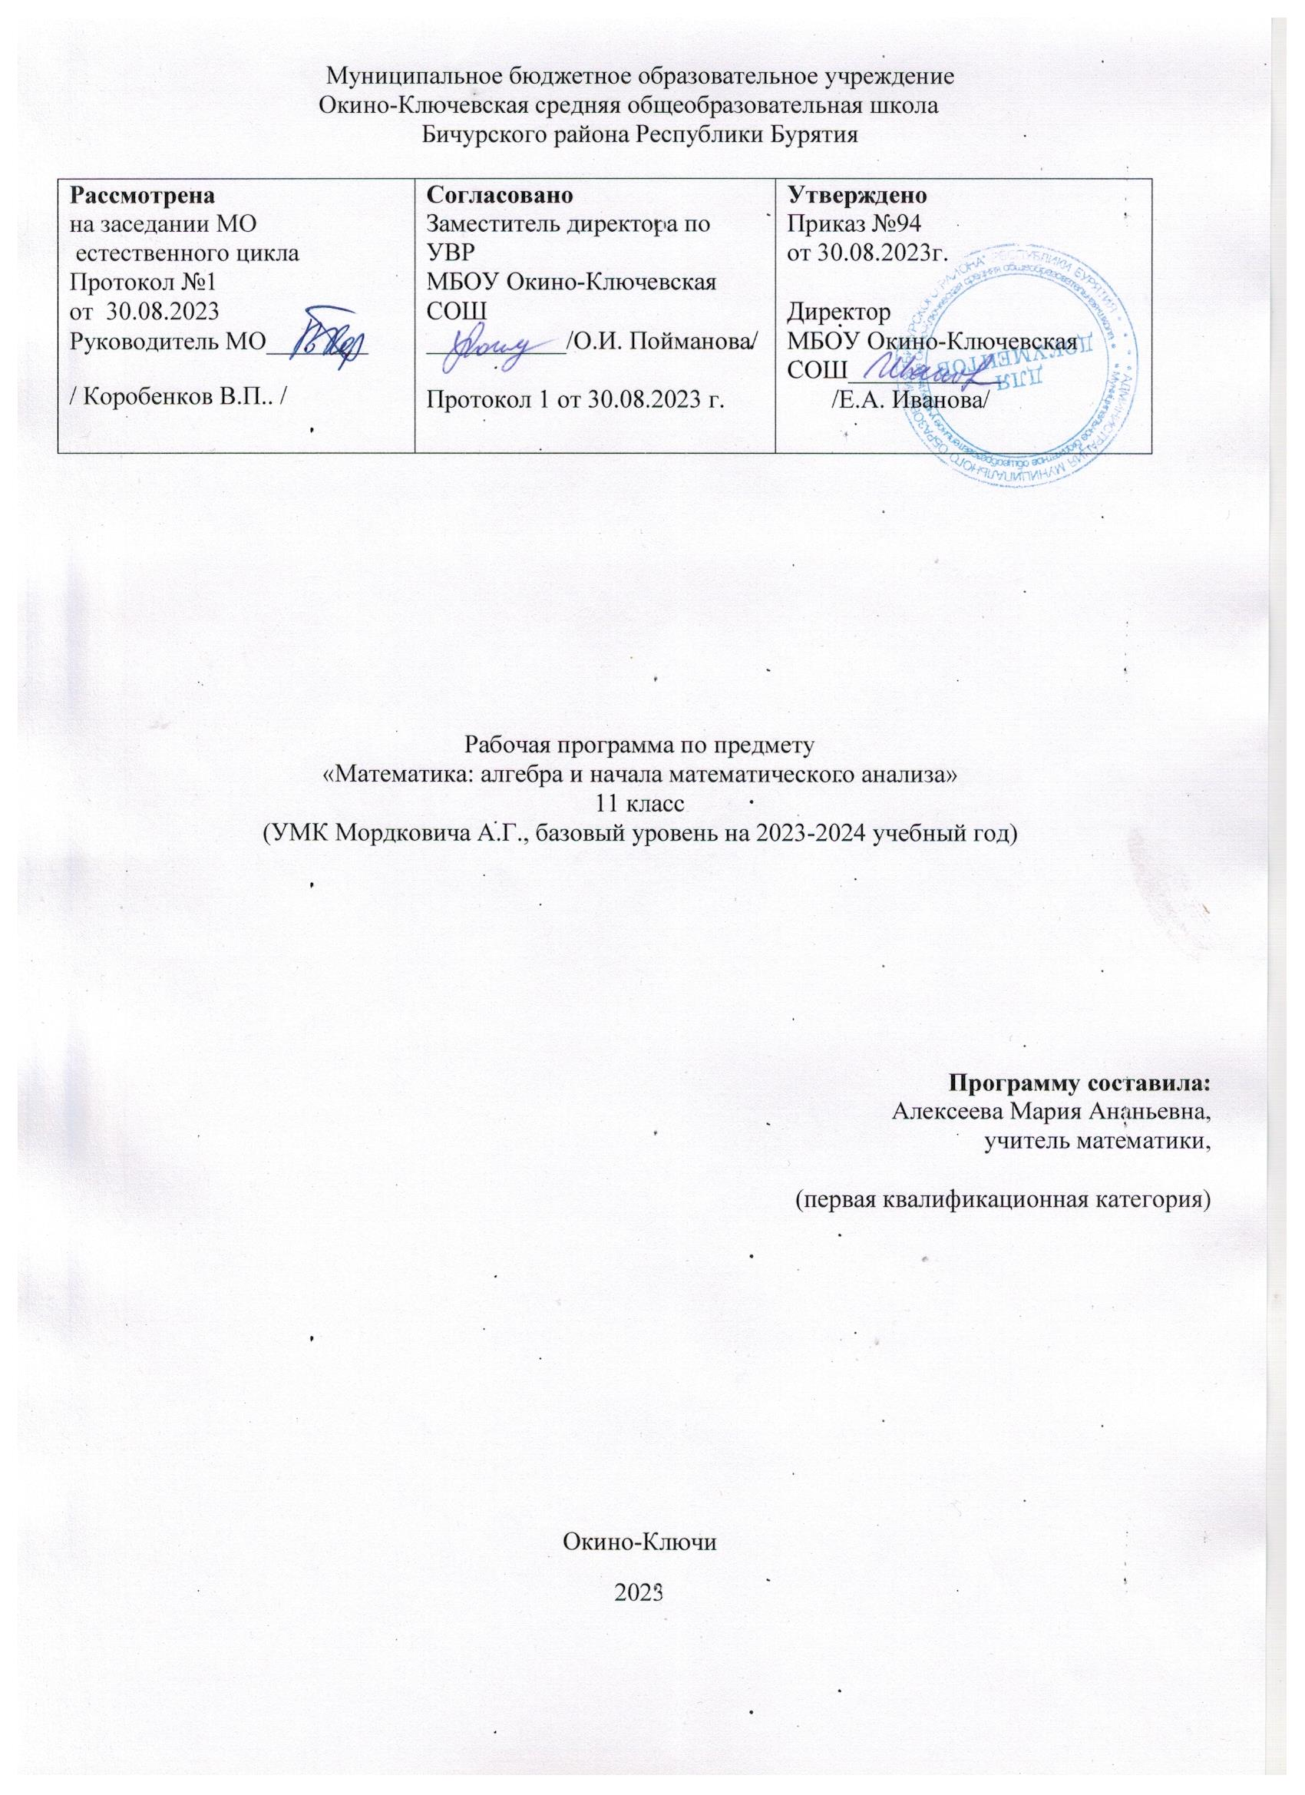

**2. Пояснительная записка.**

Рабочая программа «Математика: алгебра и начала математического анализа, 11 класс (базовый уровень)» разработана в соответствии с Федеральным законом от 29.12.2012 № 273-ФЗ "Об образовании в Российской Федерации"; Федеральным государственным образовательным стандартом среднего общего образования, утвержденным приказом Министерства образования и науки Российской Федерации от 17.05.2012 № 413, с изменениями, внесенными приказом Министерства образования и науки Российской Федерации от 31.12.2015 №1578.

Рабочая программа разработана на основе примерной программы среднего (полного) общего образования по математике базового уровня на основе авторских программ А.Г. Мордковича.

Рабочая программа ориентирована на учебник: «Математика: алгебра и начала математического анализа. 10-11 классы.Учебник для учащихся общеобразовательных учреждений (базовый уровень). В 2 ч. Ч. 1 / А. Г. Мордкович, П.В. Семенов. – 10-е изд., стер. – М.: Мнемозина, 2021; «Математика: алгебра и начала математического анализа. 10-11 классы. Учебник для учащихся общеобразовательных учреждений (базовый уровень). В 2 ч. Ч. 2/ А. Г. Мордкович и др. – 10-е изд., стер. – М.: Мнемозина, 2021

Программа рассчитана на 3 часа в неделю.

*Цели:*

Изучение математики на базовом уровне среднего (полного) общего образования направлено на достижение следующих целей:

* формирование представлений о математике как универсальном языке науки, средстве моделирования явлений и процессов, об идеях и методах математики;
* развитие логического мышления, пространственного воображения, алгоритмической культуры, критичности мышления на уровне, необходимом для будущей профессиональной деятельности, а также последующего обучения в высшей школе;
* овладение математическими знаниями и умениями, необходимыми в повседневной жизни, для изучения школьных естественнонаучных дисциплин на базовом уровне, для получения образования в областях, не требующих углубленной математической подготовки;
* воспитание средствами математики культуры личности, понимания значимости математики для научно-технического прогресса, отношения к математике как к части общечеловеческой культуры

*Задачи курса:*

* приобретение математических знаний и умений;
* овладение обобщенными способами мыслительной, творческой деятельности;
* освоение компетенций: учебно-познавательной, коммуникативной, рефлексивной, личностного саморазвития, ценностно-ориентационной и профессионально-трудового выбора.

**3. Планируемые результаты освоения учебного предмета, курса и т.д.**

Изучение математики в старшей школе даёт возможность обучающимся достичь личностных, метапредметных и предметных результатов.

*Личностные:*

1) сформированность представлений об основных этапах истории математической науки, современных тенденциях её развития и применения;

2) сформированность потребности самореализации в творческой деятельности, выражающаяся в креативности мышления, инициативе, активности при решении математических задач;

3) умение контролировать процесс и результат учебной математической деятельности;

4) способность к эмоциональному и эстетическому восприятию математических объектов, задач, решений, рассуждений;

5) навыки сотрудничества со сверстниками, детьми младшего возраста, взрослыми в образовательной, общественно полезной, учебно-исследовательской, проектной и других видах деятельности.

6) умение контролировать процесс и результат математической деятельности.

*Метапредметные:*

1) сформированность первоначальных представлений об идеях и методах математики как об универсальном языке науки и техники, средстве моделирования явлений и процессов;

2) умение видеть математическую задачу в контексте проблемной ситуации в других дисциплинах, в окружающей жизни;

3) умение распознавать логически некорректные высказывания, отличать гипотезу от факта;

4) умение применять индуктивные и дедуктивные способы рассуждений, видеть различные стратегии решения задач;

5) умение ясно, точно, грамотно излагать свои мысли в устной и письменной речи, понимать смысл поставленной задачи, выстраивать аргументацию, приводить примеры и контрпримеры;

6) умение находить в различных источниках информацию, необходимую для решения математических проблем, и представлять ее в нужной форме;

7) принимать решение в условиях неполной и избыточной, точной и вероятностной информации;

8) умение понимать и использовать математические средства наглядности (графики, диаграммы, таблицы, схемы и др.) для иллюстраций, интерпретации, аргументации; 9)умение выдвигать гипотезы при решении учебных задач и понимать необходимость их подтверждения путем доказательств;

9) понимание сущности алгоритмических предписаний и умение действовать в соответствии с предложенным алгоритмом; умение самостоятельно выбирать и создавать алгоритмы для решения учебных проблем;

10) умение планировать и осуществлять деятельность, направленную на решение задач исследовательского характера;

11) умение планировать и оценивать результаты деятельности, соотносить их с поставленными целями и жизненным опытом, публично представлять её результаты, в том числе и с использованием средств информационно-коммуникационных технологий.

*Предметные:*

-владеть базовым понятийным аппаратом;

-давать определения, формулировать свойства корней, степеней, логарифмов, тригонометрических функций;

-производить тождественные преобразования, вычислять значения выражений;

-решать уравнения, неравенства с радикалами, степенями, логарифмами и тригонометрическими функциями в несложных случаях (с применением одной-двух формул и/или замены переменной), в том числе при решении практических расчетных задач из окружающего мира и из области смежных дисциплин;

-приводить примеры реальных явлений и процессов, в том числе периодических, количественные характеристики которых описываются с помощью функций;

-использовать готовые компьютерные программы для иллюстрации зависимостей; -определять значение функции по значению аргумента; изображать на координатной плоскости графики зависимостей, заданных описанием, в табличной форме и формулой;

описывать свойства функций с опорой на графики; перечислять и иллюстрировать, используя графики, свойства основных элементарных функций;

-соотносить реальные зависимости из окружающей жизни и из смежных дисциплин с элементарными функциями, делая выводы о свойствах таких зависимостей;

-объяснять на примерах суть методов математического анализа для исследования функций и вычисления площадей фигур, ограниченных графиками функции; вычисление объемов в простейших случаях;

-находить пределы последовательностей в простейших случаях; -объяснять геометрический и физический смысл производной;

-пользоваться таблицами производных и интегралов, правилами нахождения производных сумм, произведения и частного; пользоваться понятием производной при описании свойств функции (монотонность, наибольшее и наименьшее значения);

-приводить примеры процессов и явлений, имеющих случайный характер;

- находить в простейших ситуациях из окружающей жизни вероятность наступления случайного события; составлять таблицы распределения вероятностей;

-осуществлять информационную переработку задачи, переводя информацию на язык математических символов, представляя содержащиеся в задачах количественные данные в виде формул, таблиц, графиков, диаграмм, и выполнять обратные действия с целью извлечения информации из формул, таблиц, графиков и др.;

-исходя из условия задачи, составлять числовые выражения, уравнения, неравенства и находить значения искомых величин;

-излагать и оформлять решение логически последовательно, с необходимыми пояснениями.

**4. Содержание учебного курса**

1. Повторение материала курса 10 класса. Входной контроль - 3ч.

(Тригонометрические функции. Тригонометрические уравнения. Преобразование тригонометрических выражений. Производная).

1. Степени и корни. Степенные функции - 21ч.

Понятие корня *n*-й степени из действительного числа. Функции у = , их свойства и графики. Свойства корня *n*-й степени. Преобразование выражений, содержащих радикалы.

Обобщение понятия о показателе степени. Степенные функции, их свойства и графики.

1. Показательная и логарифмическая функции - 31ч.

Показательная функция, её свойства и график. Показательные уравнения. Показательные неравенства.

Понятие логарифма. Логарифмические уравнения. Логарифмические неравенства. Переход к новому основанию логарифма.

1. Первообразная и интеграл - 8ч.

Первообразная. Определённый интеграл.

1. Элементы математической статистики, комбинаторики и теории вероятностей – 14 ч.

Статистическая обработка данных. Простейшие вероятностные задачи. Сочетания и размещения. Формула бинома Ньютона. Случайные события и их вероятности.

1. Уравнения и неравенства. Системы уравнений и неравенств – 17 ч.

Равносильность уравнений. Общие методы решения уравнений: замена уравнения h(f(x)) = h(g(x)) уравнением f(x) = g(x), разложение на множители, введение новой переменной, функционально-графический метод.

Решение неравенств с одной переменной. Равносильность неравенств, системы и совокупности неравенств, иррациональные неравенства, неравенства с модулями.

Системы уравнений. Уравнения и неравенства с параметрами.

1. Обобщающее повторение - 5ч.

Выражения и преобразования. Уравнения и системы уравнений. Неравенства. Функции. Производная. Первообразная. Текстовые задачи. Задачи с параметром.

*Перечень контрольных работ:*

Входная контрольная работа

Контрольная работа №1 по теме «Понятие корня n-й степени. Преобразование выражений, содержащих радикалы».

Контрольная работа №2 по теме «Степень. Степенные функции. Показательная функция».

Контрольная работа №3 по теме «Логарифмическая функция».

Контрольная работа №4 по теме «Логарифмическая функция. Дифференцирование показательной и логарифмической функций».

Контрольная работа №5 по теме «Первообразная и интеграл».

Контрольная работа№6 по теме «Элементы математической статистики, комбинаторики и теории вероятностей».

Контрольная работа №7 по теме «Уравнения и неравенства. Системы уравнений и неравенств».

**5.Календарно-тематическое планирование по алгебре и началам математического анализа по учебнику А.Г. Мордкович 11 класса. (3 часа в неделю)**

|  |  |  |  |  |  |
| --- | --- | --- | --- | --- | --- |
| № | Наименование раздела программы | Тема урока | Кол-во  часов | Дата | |
| по плану | факт |
| 1-2 | Повторение  материала 10 кл | Решение задач. | 2 | 4, 6.09 |  |
| 3 | Входная контрольная работа | 1 | 7.09 |  |
| 4-6 | Глава 6.  Степени и корни. Степенные функции (21ч) | Понятие корня n-й степени из действительного числа. | 3 | 11,13,14.09 |  |
| 7-9 | Функции у = , их свойства и графики. | 3 | 18,20,21.09 |  |
| 10-12 | Свойства корня *n*-й степени. | 3 | 25,27,28.09 |  |
| 13-16 | Преобразование выражений, содержащих радикалы. | 4 | 2,4,5.10 |  |
| 17-18 | Контрольная работа №1 по теме «Понятие корня n-й степени. Преобразование выражений, содержащих радикалы». | 2 | 9,11.10 |  |
| 19-21 | Обобщение понятия о показателе степени. | 3 | 12,16,18.10 |  |
| 22-24 | Степенные функции, их свойства и графики. | 3 | 19,23,25.10 |  |
| 25-27 | Глава 7.  Показательная и логарифмическая функции (31ч) | Показательная функция, её свойства и график. | 3 | 26,6,8.11 |  |
| 28-30 | Показательные уравнения и неравенства. Задания типа №6 (КИМ ЕГЭ). | 3 | 9,13,15.11 |  |
| 31 | Контрольная работа №2 по теме «Степень. Степенные функции. Показательная функция». | 1 | 16.11 |  |
| 32-34 | Понятие логарифма. | 3 | 20,22,23.11 |  |
| 35-36 | Функция у=logax, её свойства и график. | 2 | 27,29.11 |  |
| 37-39 | Свойства логарифмов. | 3 | 30,4,6.12 |  |
| 40-43 | Логарифмические уравнения. | 4 | 7,11,13,14.12 |  |
| 44 | Контрольная работа №3 по теме «Логарифмическая функция». | 1 | 18.12 |  |
| 45-47 | Логарифмические неравенства. Тестовые задания №17 | 3 | 20,21,25.12 |  |
| 48-50 | Переход к новому основанию логарифма. Тестовые задания №17. | 3 | 27,28,8.01 |  |
| 51-54 | Дифференцирование показательной и логарифмической функций. | 4 | 10,11,15,17.01 |  |
| 55 | Контрольная работа №4 по теме «Логарифмическая функция. Дифференцирование показательной и логарифмической функций». | 1 | 18.01 |  |
| 56-58 | Глава 8.  Первообразная и интеграл (8ч) | Первообразная. | 3 | 22,24,25.01 |  |
| 59-62 | «Первообразная». Определённый интеграл. | 4 | 29,31,1,5.02 |  |
| 63 | Контрольная работа №5 по теме «Первообразная и интеграл». | 1 | 7.02 |  |
| 64-65 | Глава 9. Элементы математической статистики, комбинаторики и теории вероятностей  (14ч) | Статистическая обработка данных. | 2 | 8,12.02 |  |
| 66-68 | Простейшие вероятностные задачи. Тестовые задания №5. | 3 | 14,15,19.02, |  |
| 69-70 | Сочетания и размещения. | 2 | 21,22.02 |  |
| 71-72 | Формула бинома Ньютона. | 2 | 26,28.02 |  |
| 73-75 | Случайные события и их вероятности. | 3 | 29,4,6.03 |  |
| 76-77 | Контрольная работа№6 по теме «Элементы математической статистики, комбинаторики и теории вероятностей». | 2 | 7,11.03 |  |
| 78-79 | Глава 10.  Уравнения и неравенства. Системы уравнений и неравенств (17ч) | Равносильность уравнений. | 2 | 13,14.03 |  |
| 80-82 | Общие методы решения уравнений. Тренировочная домашняя самостоятельная работа по вариантам ЕГЭ. | 3 | 25,27.03 |  |
| 83-85 | Решение неравенств с одной переменной. Тренировочная домашняя самостоятельная работа по вариантам ЕГЭ. | 3 | 28,1,3.04 |  |
| 86-88 | Уравнения и неравенства с двумя переменными. | 3 | 4,8,10.04 |  |
| 89-90 | Системы уравнений. | 2 | 11,15.04 |  |
| 91-92 | Уравнения и неравенства с параметрами. Задания №20. | 2 | 17,18.04 |  |
| 93-94 | Контрольная работа №7 по теме «Уравнения и неравенства. Системы уравнений и неравенств». | 2 | 22,24.04 |  |
| 95-99 |  | Резерв | 5 | 25,29.04  6,13,15.05 |  |